软件应用规划

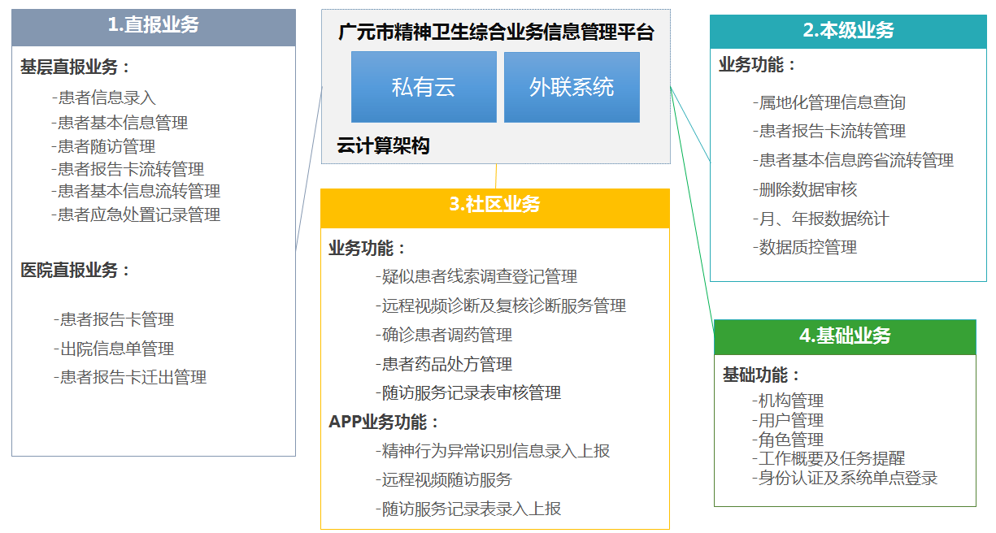

**【市平台软件基础功能要求】：**

一、门户系统

单点登录、身份认证、工作概况、任务提醒、患者信息统计、管理指标统计、工作数据统计、地区管理、机构管理、用户管理、角色管理及授权、用户个人信息维护。

**用途：实现平台统一身份认证管理及用户登录、基础运行数据维护、以及各类各级用户的概要数据呈现。**

二、基础业务工作系统（省级平台单点登录）

患者报告卡管理、出院信息单管理、患者基本信息管理、报告卡流转管理、患者基本信息流转管理、患者随访管理、重复患者迁移管理、患者应急处置记录管理、删除数据审核、数据质控、报表录入审核统计功能。

**用途：满足省级平台定义的基础业务功能，实现患者在医院就诊信息以及社区服务信息的档案化管理，以及患者档案的跨地域信息流转管理。相关用户包括医院直报用户、基层直报用户、各级职能机构本级用户。**

三、数据同步服务

基础信息同步、患者基本信息同步、患者随访信息同步。

**用途：实现市平台与省平台的业务信息同步。**

四、社区工作系统

疑似患者线索调查登记管理、远程诊断及复核诊断服务管理、确诊患者调药管理、患者处方管理、基层随访服务记录表审核管理。

**用途：针对患者的诊前、诊断、诊后多种类型的基层医疗服务工作。**

五、基层业务工作APP系统（安卓）

精神行为异常识别信息录入上报、移动端远程视频随访服务、随访服务记录表录入上报、移动操作系统安全管理软件集成。

**用途：用于基层医疗卫生机构人员快速便捷完成基层日常工作。**

六、集成SSL VPN、CA系统

1.实现平台门户系统与SSLVPN的用户、角色等信息的同步

2.实现平台门户系统与SSL VPN、CA签名服务的集成

3.实现平台业务功能与CA系统的电子签章、时间戳的集成。